Škoda Bike Open Tour na budúci rok ponúkne už trinásty ročník

› Najprestížnejšie preteky horských bicyklov na Slovensku budú pokračovať v roku 2026 opäť sériou šiestich podujatí
› Prvé kolo pre všetkých hobby jazdcov, profesionálov, e-bajky, ako aj celé rodiny s deťmi odštartuje v apríli vo Svätom Jure
› Celá séria je súčasťou Slovenského pohára XCM
› Zelený prístup, rozmanité trate rôznej náročnosti, profesionálne zázemie a pútavý sprievodný program

Bratislava, 13. novembra 2025 – Séria pretekov Škoda Bike Open Tour už neodmysliteľne patrí do kalendárov horských cyklistov na Slovensku. V tomto roku sa počas šiestich podujatí po celej republike postavilo na štart takmer 3000 cyklistov a cyklistiek v rôznych vekových a výkonnostných kategóriách, a to až z 11 štátov sveta. Na budúci rok prvé kolo odštartuje 18. apríla vo Svätom Jure a posledné šieste kolo sa uskutoční 12. septembra v Stupave. Na súťažiacich budú čakať rôzne pútavé trate, profesionálne zázemie a bohatý sprievodný program. Súčasťou podujatí je zelený prístup, kedy plasty nahrádzajú prírodné materiály, nechýba dôsledné triedenie odpadu. Sprievodným vozidlom bude tentokrát Škoda Karoq Sportline.

Z roka na rok populárnejšie podujatie Škoda Bike Open Tour sa počas doterajších 12 ročníkov vypracovalo na najvýznamnejšie preteky pre MTB bajkerov z radov profesionálov, amatérov i hobby cyklistov na Slovensku. Séria šiestich kôl je súčasťou Slovenského pohára XCM a organizátori v roku 2026 opäť pripravia trate aj pre početnú skupinu súťažiacich na e-bajkoch.
Budúcoročný už trinásty ročník zaháji zápolenie cyklistov vo Svätom Jure 18. apríla. Ďalšie preteky budú v Rajeckých Tepliciach (23. mája), následne v Slovenskom Raji (6. júna), potom v Topoľčiankach (27. júna.), vo Svite (9.8.) a séria sa zavŕši záverečným kolom v Stupave (12. septembra).
„Sme veľmi radi, že už po trinásty krát budeme opäť súčasťou dnes už najväčších a najprestížnejších horských cyklistických pretekov na Slovensku. Tohtoročné takmer tri tisícky súťažiacich v rôznych vekových a výkonnostných kategóriách, dokonca až z jedenástich štátov, hovoria za všetko. Sme hrdí na profesionálnu organizáciu pretekov a skvelé zázemie pre všetkých návštevníkov, vrátane zeleného prístupu, ktorý je jedným z priorít značky Škoda. Už teraz sa tešíme na budúci ročník,“ hovorí Michal Pres, vedúci marketingu a produktu Škoda Auto Slovensko.

Podujatie pre všetkých
Škoda Bike Open Tour láka každoročne nielen profi MTB jazdcov, no je určená pre všetkých fanúšikov horskej cyklistiky, vrátene e-bajkerov, ktorí si môžu zasúťažiť na tratiach rôznej náročnosti. Malí aj veľkí si budú môcť zajazdiť na tratiach pripravených pre viaceré vekové kategórie, samozrejmosťou bude aj trať Škoda Family. Organizátori budú pripravení poskytnúť komfort všetkým pretekárom, ktorí ocenia sprchy, úschovňu či cykloumyváreň, chýbať nebude ani servisná podpora. Pre návštevníkov pretekov budú pripravené aj stánky s občerstvením, no a podujatia spestria i rôzne zaujímavé sprievodné akcie. Registrácia na všetky preteky série bude spustená na webe www.sbot.sk.

Ceny pre súťažiacich aj divákov
Najúspešnejší jazdi v rámci jednotlivých kategórií vyhrajú v každom kole vouchre do Škoda E-shopu. Za 1. miesto v hodnote 70 eur, za 2. miesto v hodnote 50 eur a za 3. miesto v hodnote 30 eur. Pre všetkých návštevníkov bude vždy pripravená aj tombola, kde budú môcť vyhrať auto značky Škoda na týždeň či cyklonosič na ťažné zariadenie. Výherca v tombole za celú sériu si bude môcť užiť dovolenku podľa vlastného výberu v hodnote 3000 eur.

Značka Škoda dlhé roky podporuje svetové cyklistické podujatia, ako sú Tour de France či Vuelta. Nezabúda ani na domáce preteky, vrátane Okolo Slovenska, Detskú tour Petra Sagana či L´ Étape Slovakia by Tour de France a Škoda Bike Open Tour.

Pre ďalšie informácie, prosím, kontaktujte:
Zuzana Kubíková, PR manager Škoda Auto Slovensko s.r.o.
M: +421 904 701 339
zuzana.kubikova2@skoda-auto.sk

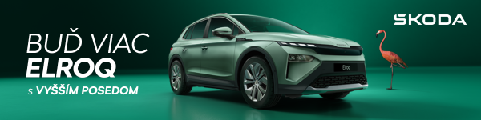
 | /SkodaAutoSK |  | /SkodaAutoSK

Fotografie k téme:
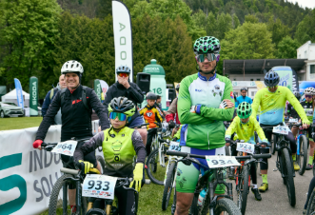 | Škoda Bike Open Tour na budúci rok ponúkne už trinásty ročník  Séria pretekov Škoda Bike Open Tour už neodmysliteľne patrí do kalendárov horských cyklistov na Slovensku. V tomto roku sa počas šiestich podujatí po celej republike postavilo na štart takmer 3000 cyklistov a cyklistiek v rôznych vekových a výkonnostných kategóriách, a to až z 11 štátov.  Download Zdroj: Škoda Auto

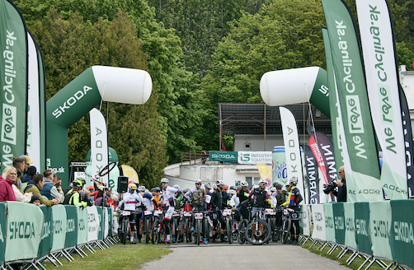 | Škoda Bike Open Tour na budúci rok ponúkne už trinásty ročník  Na budúci rok prvé kolo odštartuje 18. apríla vo Svätom Jure a 12. septembra sa posledné šieste kolo uskutoční v Stupave. Na súťažiacich budú čakať rôzne pútavé trate, profesionálne zázemie a bohatý sprievodný program.  Download Zdroj: Škoda Auto
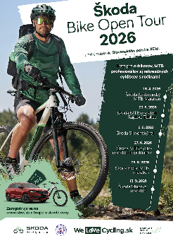
Škoda Bike Open Tour na budúci rok ponúkne už trinásty ročník

Škoda Bike Open Tour láka každoročne nielen profi MTB jazdcov, no je určená pre všetkých fanúšikov horskej cyklistiky, vrátane e-bajkerov, ktorí si môžu zasúťažiť na tratiach rôznej náročnosti.

Download Zdroj: Škoda Auto

Škoda Auto
› sa v novom desaťročí úspešne riadi stratégiou „Next Level Škoda Strategy“;
› sa usiluje o to, aby sa do konca dekády zaradila medzi tri najpredávanejšie značky v Európe tým, že zákazníkom ponúka to najlepšie z oboch svetov prostredníctvom radu atraktívnych modelov s plne elektrickými, hybridnými a spaľovacími pohonnými jednotkami;
› efektívne využíva potenciál na dôležitých rastových trhoch ako je India a severná Afrika, Vietnam a región ASEAN;
› v súčasnosti zákazníkom ponúka 12 modelových radov osobných automobilov: Fabia, Scala, Octavia, Superb, Kamiq, Karoq, Kodiaq, Elroq, Enyaq, Slavia, Kylaq a Kushaq;
› v roku 2024 dodala zákazníkom po celom svete viac ako 926 600 vozidiel;
› je už viac ako 30 rokov súčasťou koncernu Volkswagen, jedného z globálne najúspešnejších výrobcov automobilov;
› je súčasťou Brand Group CORE, organizačnej fúzie objemových značiek koncernu Volkswagen, ktorej cieľom je dosiahnutie spoločného rastu a významné zvýšenie celkovej efektivity všetkých piatich objemových značiek;
› samostatne vyvíja a vyrába komponenty ako batériové systémy pre platformu MEB, motory a prevodovky pre ďalšie značky koncernu Volkswagen;
› prevádzkuje tri výrobné závody v Českej republike, má výrobné kapacity v Číne, na Slovensku a v Indii, väčšinou prostredníctvom koncernových partnerstiev, ďalej taktiež na Ukrajine v spolupráci s lokálnym partnerom;
› celosvetovo zamestnáva viac než 40 000 ľudí a je aktívna na viac ako 100 trhoch.

